GONILA
S pomočjo zapiskov, ki jih najdeš na šolski spletni strani, reši dani učni list. Za reševanje sta namenjeni dve šolski uri, tako da bo to tvoje delo pri predmetu v tem in prihodnjem tednu. Ko učni list rešiš, mi ga posreduj na naslov marko.bevk62@gmail.com.
1. Kaj so gonila? __________________________________________________________________
2. Naštej vrste gonil. ___________________________________________________________________
- Dopolni (upogib, drsni, kroglični, valjčni, ležaji, vrteča os, mirujoča os, gred, os, vzvoj,):
______________ je element, ki omogoča gibanje, obremenjena je vedno le na _____________. Element, ki omogoča in hkrati prenaša gibanje je ___________________. Ker prenaša gibanje je obremenjena tudi na ______________. ___________________ omogočajo vrtenje osi. Če je os pritrjena na kolo in se vrti skupaj s kolesom, ji pravimo ______________ ______________. ______________ _____________ pa se ne vrti. Ležaje delimo na ________________ in kotalne. Kotalni ležaji so lahko ________________ in __________________.

- Skiciraj primere gonil:

ZOBNIŠKO

TORNO

VERIŽNO

JERMENSKO

ROČIČNO

- Za zobniško gonilo napiši:
Lastnosti: ___________________________________________________________________________
Prednosti: ___________________________________________________________________________
Slabosti: ___________________________________________________________________________

- Zobniški prenos je sestavljen iz večjega in manjšega zobnika. Ročico je na gredi, na kateri je manjši zobnik. Izračunaj prestavno razmerje in ugotovi za koliko se spremeni število vrtljajev.
Na sliki označi gonilni zobnik, gred, os in gnani zobnik.
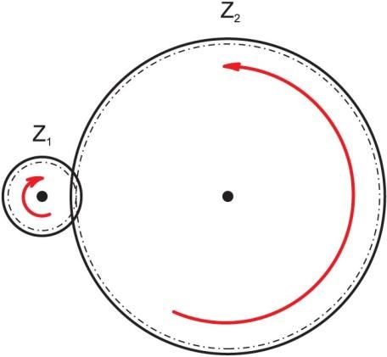
GONILNI ZOBNIK GNANI ZOBNIK

Z₁ = 8 Z₂ = 28 število zob
n₁ = _________ n₂ = _________ število vrtljajev
i = Z₂ : Z₁ = _____ : _____ = ________ i = n₁ : n₂ = _____ : _____
Kadar je prestavno razmerje večje od 1,
se števil vrtljajev _______________

